PCI Gisogrund® 303 5.00 l Eimer hellgelb lasierend

PCI Augsburg

Eigenschaften

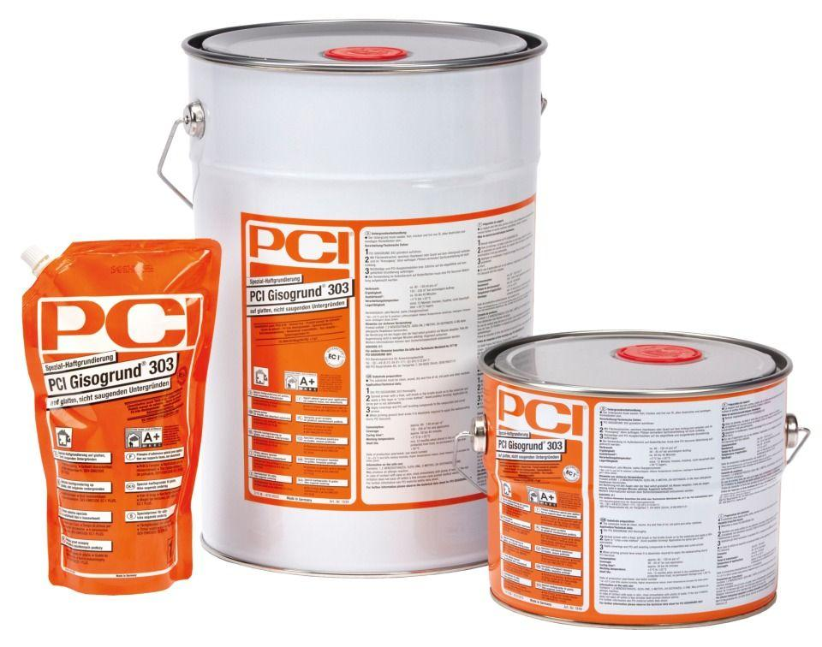

GTIN:

4083200018484

HAN:

1848

Bindemittelbasis

Dispersion

Farbton

hellgelb

Lösemittelhaltigkeit / Wasserverdünnbarkeit

lösemittelfrei

Dichte (kg/m³)

1.370,00

Lagerfähigkeit in Monaten

12,00

pH-Wert

7,00 - 8,00

Verarbeitungstemperatur (°C)

5,00 - 25,00